**Акмолинская область**

**отдел образования г. Степногорска**

**Разработка уроков на городской конкурс**

«**Лучший урок**

**по физической культуре»**

**учителя физической культуры**

**ГУ «Средняя школа № 1 им. Н.Островского»**

**Кабжанова Д.Н.**

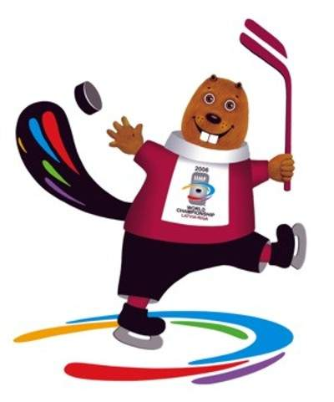

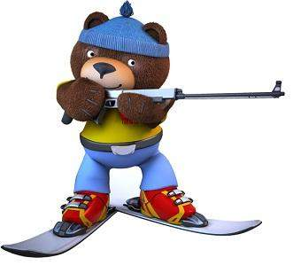

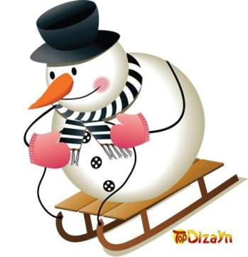

**2016-2017 учебный год**

**Урок физической культуры в 3 классе**

**Учителя физической культуры**

**СШ №1 им. Островского**

**Кабжанова Д.Н**

**Тема урока:** Знакомство с видами зимнего спорта

**Цель урока:** Обобщить знания о различных видах зимнего спорта.

**Задачи:**

Повышение физической подготовленности и формирование двигательного опыта;

Развитие физических качеств: ловкости, быстроты, координации;

Привитие интереса к здоровому образу жизни;

Снятие эмоционального стресса; развитие чувства дружбы, взаимопомощи, взаимовыручки, коллективизма.

**Место проведения** : спортивный зал

**Оборудование и инвентарь:** теннисные мячи, корзина, клюшки, роликовые коньки, воздушные шары, маленькие лыжи, лыжные палки, роликовая доска, фишки, плакаты (оценочные листы), стенд, дротики.

|  |  |  |
| --- | --- | --- |
| **Части урока** | **Содержание урока** | **Методические указания** |
| **Ӏ. Подготовительная часть( 7 мин)** | Учащиеся строятся, приветствуют учителя. Учитель сообщает задачи и ход урока.  -Ребята, сегодня мы отправимся в страну зимних игр.  - Какие зимние виды спорта вы знаете? Учащиеся перечисляют разные виды зимнего спорта.  - Молодцы! Но для начала как и все спортсмены мы должны- что сделать?  Повторение правил безопасного поведения на уроках физкультуры и при проведении подвижных игр.  Игра: «Верно- неверно  - Ребята, если я произнесу верное высказывание (правило), вы маршируете, если я произнесу ложное высказывание, приседайте.  1.Во время занятия необходимо следить за своим самочувствием.  2.Строго выполнять указания и рекомендации учителя или командира.  3.На уроке физкультуры можно есть конфеты, жвачки, громко чавкать.  4.Необходимо соблюдать дистанцию в строю.  5. Можно кричать и драться.  6. Завязывать шнурки можно не выходя из строя.  7. Можно быстро и резко выполнять все упражнения , чтобы достигнуть лучшего результата.  8.Запрещается толкаться, ставить подножки, перебивать учителя, общаться с товарищем.  9. В играх можно не соблюдать правила.  10. Ломать и портить инвентарь.  **Разминка в стиле флеш-моб, состоящая из базовых шагов аэробики.**  Под музыку песни «Лед и пламя» | Обратить внимание на форму и четкость построения.  - Размяться!(дети)  1.Учащиеся маршируют  2.Учащиеся маршируют  3. Учащиеся приседают  4. Учащиеся маршируют  5. Учащиеся приседают  6. Учащиеся приседают  7. Учащиеся приседают  8. Учащиеся маршируют  9. Учащиеся приседают  10. Учащиеся приседают |
| **ӀӀ. Основная часть**  **30 мин** | А сейчас мы переходим к нашей основной теме сегодняшнего урока. Мы будем не только знакомиться с зимними видами спорта, но и выполнять тренировочные задания.  Для дальнейшей работы нам необходимо поделиться на две команды.  -Становись, равняйсь, смирно! На первый, второй расчитайся! | Учащиеся становятся в две колонны. |
| **4 мин** | 1.Учитель показывает первую картинку с изображением хоккея.  -Какой вид спорта изображен на картинке и что вы знаете о нем?  -Цель игры хоккея использовать индивидуальное ведение и передачи мяча партнером, забить наибольшее число раз в ворота соперника. Существует три основных вида: 1) с шайбой 2) с мячом 3) на траве  Т.У. По сигналу первый игрок обводит клюшкой с мячом 5 фишек, затем , взяв все в руки возвращается и передает следующему(задание выполняется на время). | Учащиеся отвечают и выполняют тренировочные упражнения.  После каждого выполненного задания команды выставляют баллы в оценочные листы, на которых указаны баллы и оценки, за полученные баллы. |
| **6 мин** | 2. Учитель показывает вторую картинку, с изображением конькового вида спорта.  Что вы знаете про конькобежный спорт? Про фигурное катание?  -Конькобежный спорт- вид спорта, в котором надо как можно быстрее преодолеть определенную дистанцию на ледовом стадионе по замкнутому кругу. Первые соревнования были проведены в Великобритании в 1763 г.  ТУ. На роликовых коньках первая пара игроков объезжают кегли, один ученик без роликов держит другого, помогая ему объехать кегли, затем возвращаются по прямой обратно. Передают эстафету другой паре(задание выполняется на время). | Учащиеся отвечают и выполняют тренировочные упражнения.  Соблюдают технику безопасности.  команды выставляют баллы в оценочные листы |
| **7 мин** | 3. Учитель показывает следующую картинку, с изображением лыжного спорта.  - Что вы знаете про лыжный спорт?  - Лыжные гонки – гонки на лыжах на определенную дистанцию по специально подготовленной трассе.  В первые состязания в лыжном беге на скорость состоялись в Норвегии в 1767 году.  - Есть и другие виды лыжного спорта: прыжки на лыжах с трамплина, лыжное двоеборье, скоростной спуск, слалом, фристайл и.т.д.  ТУ. На стартовой линии первый игрок стоит в лыжах и лыжными палками по сигналу он проходит дистанцию и обратно, передает эстафету(задание выполняется на время). | Учащиеся перечисляют какие виды лыжного с порта им известны.  Слушают сообщение учителя  выполняют тренировочные упражнения.  команды выставляют баллы в оценочные листы |
| **6 мин** | 4. – А что еще можно отнести к лыжному спорту?  Учитель показывает следующую картинку, с изображением «Биатлона»  Что вы знаете про биатлон?  -Биатлон- зимний вид спорта, состоящий из лыжных гонок со стрельбой на нескольких огневых рубежах лежа и стоя из малокалиберной винтовки. Как вид спорта биатлон оформился в XӀX веке в Норвегии в качестве упражнения для солдат.  ТУ Каждый участник выполнив полосу препятствий состоящую из серий кувырков вперед и назад , должен подойти к стенду и попасть дротиком в надутый шарик.  (задание выполняется на время). | Учащиеся перечисляют, что они знают.  Слушают сообщение учителя  выполняют тренировочные упражнения.  Соблюдают технику безопасности.  выставляют баллы в оценочные листы |
| **7 мин** | 5. Следующая картинка с изображением санного спорта.  - какой вид спорта изображен на картинке? Что вы знаете об этом виде спорта?  Санный спорт- это соревнования в скоростном спуске на одноместных или двухместных санях по заранее подготовленной трассе. Управление санями производится при помощи положения тела.  ТУ. Первый игрок сидит на роликовой доске, второй игрок начинает катить первого по прямой до фишки, там меняются местами и возвращаются обратно. (задание выполняется на время). | Отвечают на вопрос.  Слушают сообщение учителя  выполняют тренировочные упражнения  выставляют баллы в оценочные листы |
| **5 мин** | 6. Следующая картинка с изображением видом спорта «Кёрлинг»  Что вы знаете о кёрлинге?  - Это один из молодых зимних видов спорта. Кёрлинг - командная игра на ледяной площадке. Участники двух команд поочерёдно пускают по льду тяжёлые гранитные снаряды («камни») в сторону размеченной на льду мишени ( «дома»).  Цель -попасть битой в мишень, вытолкнув неё биту соперника.  ТУ Участники, стоя на линии, одновременно по сигналу, толкают набивной мяч, которым можно сбить выстроенные в ряд кегли. | Учащиеся отвечают.  Слушают сообщение учителя  выполняют тренировочные упражнения  выставляют баллы в оценочные листы |
| **Заключительная часть 3 мин** | **Построение. Подведение итогов**.  **Рефлексия.**  Ребята, с какими мы видами спорта мы сегодня познакомились?  Какими зимними видами спорта вы бы хотели заниматься?  Какие двигательные качества мы с вами сегодня развивали?  С какими видами спорта вы бы хотели еще познакомиться?  Учитель с учащимися подсчитывают баллы каждой команды. Объявляет результаты. Выставляет оценки.  **Домашнее задание:**  Нарисовать рисунки по тем урока, зимние виды спорта. | Дети отвечают  Подсчитывают баллы  Строем уходят из зала |